นี่คือการจัดทำ Metadata สำหรับเอกสารสรุปแผนธุรกิจ (Business Model Canvas) กุ้งฝอยเศรษฐี
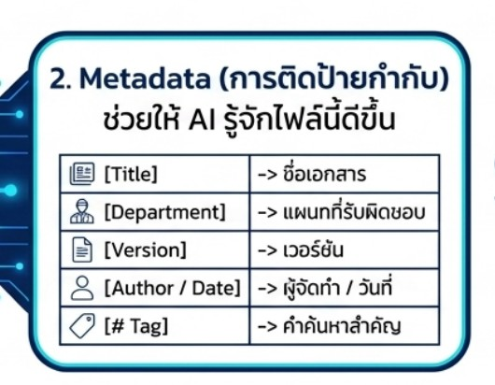
เนื่องจากเป็นกิจการใหม่ควรมีการจัดหมวดหมู่อะไรเพิ่มเติมบ้าง
หากเป็น กิจการใหม่ ผมแนะนำว่าอย่าจัดเก็บเฉพาะ Business Model Canvas แต่ควรสร้าง Knowledge Base ตั้งแต่วันแรก เพราะจะช่วยให้ AI และทีมงานค้นหาข้อมูลได้ง่าย และรองรับการเติบโตของธุรกิจในอนาคต
สำหรับแบรนด์ กุ้งฝอยเศรษฐี ผมแนะนำโครงสร้างดังนี้

1. Business Strategy (กลยุทธ์ธุรกิจ) ⭐⭐⭐⭐⭐
ใช้เก็บเอกสารระดับผู้บริหาร
Business Strategy
│
├── Business Model Canvas
├── Business Plan
├── Vision Mission
├── Goals & KPI
├── SWOT
├── STP
├── Customer Persona
├── Marketing Plan
├── Sales Plan
├── Financial Plan
└── Risk Management
Metadata
Category : Business
Sub Category : Strategy

2. Products (สินค้า)
Products
│
├── กุ้งฝอยสด
├── กุ้งจ่อม
├── กุ้งทอด
├── กุ้งแห้ง
├── น้ำพริกกุ้ง
├── Packaging
└── Price List
Metadata
Category : Product

3. Farming (การเลี้ยง)
Farming
│
├── โรงเรือน
├── บ่อเลี้ยง
├── การให้อาหาร
├── คุณภาพน้ำ
├── การจับกุ้ง
├── โรค
├── SOP
└── Check List
Metadata
Category : Farming

4. Marketing
Marketing
│
├── Facebook
├── TikTok
├── LINE OA
├── Content Calendar
├── Promotion
├── Campaign
├── Customer Survey
└── Branding

5. Sales
Sales
│
├── Price
├── Order
├── Invoice
├── Delivery
├── CRM
└── Customer

6. Finance
Finance
│
├── Cost
├── Budget
├── Cash Flow
├── Profit
├── Expense
└── Investment

7. Operations
Operations
│
├── Daily Check
├── Maintenance
├── Cleaning
├── Inventory
└── Equipment

8. Quality
Quality
│
├── Food Safety
├── GMP
├── HACCP
├── Inspection
└── Complaint

9. AI & Digital
AI
│
├── Prompt
├── AI Marketing
├── AI Images
├── AI Video
├── Automation
└── Google Apps Script

10. HR
HR
│
├── Organization
├── Job Description
├── Training
├── KPI
└── Evaluation

Metadata ที่แนะนำ
Field | ตัวอย่าง
Title | Business Model Canvas
Category | Business
Sub Category | Strategy
Business | กุ้งฝอยเศรษฐี
Product | กุ้งฝอย
Department | Business Development
Owner | Anunya
Version | 1.0
Status | Draft / Approved
Confidential | Internal
Language | Thai
Created Date | 09/07/2026
Last Update | 09/07/2026
Review Date | 09/07/2027
Priority | High
Keywords | BMC, STP, SWOT, Marketing

Tags แนะนำ
#Business
#Strategy
#BMC
#Marketing
#ShrimpFarm
#กุ้งฝอยเศรษฐี
#SmartFarm
#SME
#CustomerPersona
#Branding
#Sales
#Finance
#Operation
#SOP
#Quality
#AI

